1. **VARIA** Mitu peatust on Kadrina raudteejaama ja Balti jaama vahel? (10p)

……………………………………………………..

1. **MEEDIA** Mis aastal ilmus esimene Kodukant? (10p)

……………………………………………………..

1. **AJALUGU** Võistkond Tarvanpää sai 1986. a esikoha Eesti kilvaklubide esimestel meistrivõistlustel ja 1987. a esikoha Viljandis toimunud mängusarjas. Kelle nimeline oli see mängusari? (10p)

……………………………………………………..

1. **LOODUS** 1930ndatel aastatel sündis ühte Kadrina kihelkonna taluperre kahe peaga loom. Mis loomaga oli tegu? (10p)

……………………………………………………..

1. **HARIDUS** Mitmenda Kadrina Keskkooli lennu vilistlane on praegune Tartu vangla direktor? (10p)

……………………………………………………..

_____________________________________________________________________

_____________________________________________________________________

1. **POLIITIKA** Kes oli Kadrina valla esimene vallavanem? (10p)

……………………………………………………..

1. **SPORT** Kes oli see Kadrina Keskkooli 9. klassi õpilane, kes tuli 29. jaanuaril 2022 naistemaadluses ainsana Lääne-Virumaalt Eesti meistriks? (10p)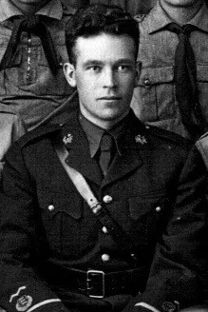

……………………………………………………..

1. **PILDIKÜSIMUS** Kes on pildil ja kuidas on ta Kadrinaga seotud? (Pilt nr. 1) (20p)

……………………………………………………..

1. **KIRJANDUS** Kes on Kadrina lugemike autorid? (20p)

……………………………………………………..

1. **KULTUUR** Üks Kadrinast pärit kirjandusteadlane on Kreutzwaldi ja Koidula kirjavahetuse põhjal pannud kokku teatriteksti kahele näitlejale „Viru Laulik ja Koidula“, mida on mängitud edukalt ja korduvalt mitmes teatris mitmel korral. Kellega on tegemist? (10p)

…………………………………………………….. (Pilt nr. 1)

1. **VARIA** Mitmes Kadrina koguduse kirikuõpetaja on Meelis-Lauri Erikson? (10p)

……………………………………………………..

1. **MEEDIA** Kuidas on Johan Wikmani kehastanud näitleja seotud Kadrina Emakeele ausambaga? (10p)

……………………………………………………..

1. **AJALUGU** Kes asutas 1924. aastal Kaitseliidu Kadrina Malevkonna? (10p)

……………………………………………………..

1. **LOODUS** Mis oli üheks põhjuseks, miks loodi 1957. aastal Neeruti maastikukaitseala? (10p)

……………………………………………………..

1. **HARIDUS** Neeruti kooli esimene ametlik kirjatarkuse andja oli Hans Strandman. Mitu aastat õppis ta koolis? (10p)

……………………………………………………..

__________________________________________________________________________________________________________________________________________

1. **POLIITIKA** Mis kuupäeval asutati Kadrinas esimene Eesti kodanike komitee? (10p)

……………………………………………………..

1. **SPORT** Sel aastal sai Viru Hotell 50-aastaseks. Sama vanaks sai ka Kadrina alevikus üks spordirajatis. Milline? (10p)

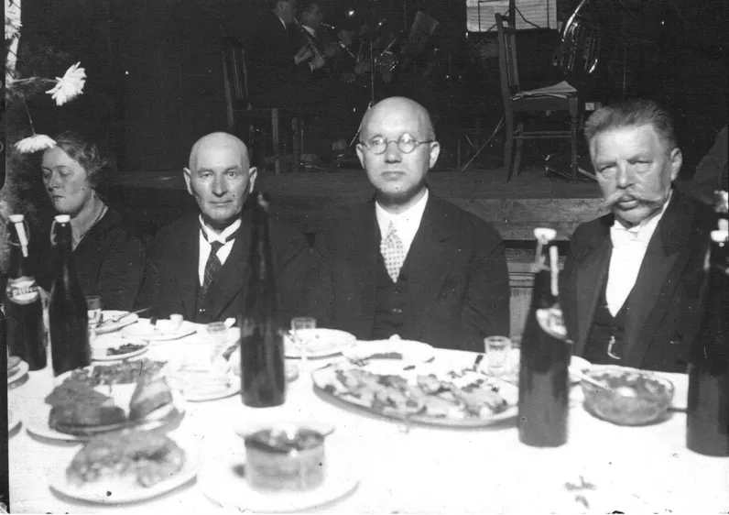

……………………………………………………..

1. **PILDIKÜSIMUS** Pildil on kolm ajalooliselt tuntud meest? Kes? (Pilt nr. 2) (30p)

……………………………………………………..

1. **KIRJANDUS** Mitu lugu (laulu) on eeposes „Kalevipoeg? (10p)

……………………………………………………..

1. **KULTUUR** Kuidas nimetatakse rahvasuus Rakvere tee risti? (10p)

…………………………………………………….. (Pilt nr. 2)